Pozdravljeni!
Upam, da ste imeli lepe počitnice in ste se napolnili z energijo za nadaljevanje dela.
Najprej bi vas rada pohvalila. Z vašim znanjem, ki ste ga pokazali na preverjanju znanja sem bila zadovoljna. Večinoma ste pokazali, da Present Perfect znate. Ne morem preveriti koliko nepravilnih glagolov v resnici znate, upam pa da ste se jih večino naučili, ker jih boste potrebovali.
Do torka pošlite slike popravljenega preverjanja - kdor jih še ni.

OBVESTILO
OBČINSKI PRAZNIK
V torek, 5. maja, je občinski praznik. Dogovorjeno je, da boste dopoldne učenci spremljali praznični program, ki bo potekal na daljavo z Lavričevega trga:

9.00 – 10.00 dobro jutro praznik, dobro jutro otroci
10.00 – 11.00 učna ura za vse šolarje: za narod, svobodo, napredek
11.00 – 12.00 literarno dopoldne

Neposredni prenos učenci spremljajte preko občinske spletne strani (sicer bo potekal še preko županovega facebook profila in TV programa GO TV).

Ogled učne ure ob 10.00 je obvezen za vse.

Zdaj pa začnimo z angleščino.

V tem tednu boste spoznali nekaj besedišča za MATERIALE.

1. Najprej spoznajte nekaj materialov s pomočjo Picture dictionary (slovarčka) - v gradivu.
Potem rešite učni list Materials - v gradivu.
2. Zdaj rešite učni list na naslednji strani.

MATERIALS CAN BE…
MATCH THE OPPOSITES. (Poveži pridevnike z njihovimi nasprotji. Zapiši črke pridevnikov k njihovim ustreznim nasprotjem v levem stolpcu. )
1. hard
2. natural
3. rough
4. weak
5. flexible
6. opaque
7. tough
8. absorbent

- strong
- transparent
- soft
- smooth
- fragile
- synthetic
- waterproof
- rigid

TAKE A LOOK AT THE FOLLOWING OBJECTS. NAME THEM, SAY WHAT IT IS USED FOR AND WHAT ARE THEY MADE OF. (Izpolni tabelo. Glej prvi primer, ki je že narejen!)
OBJECT | NAME  Kaj je na sliki? | WHAT IS IT USED FOR?  Za kaj se uporablja? | WHAT IS IT MADE OF?  Iz česa je izdelan?
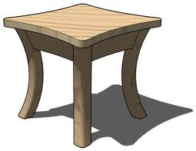 | a table | to serve meals on it | wood
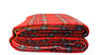
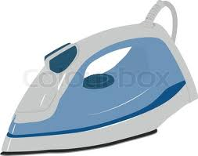

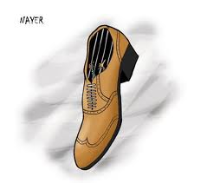
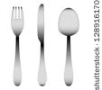
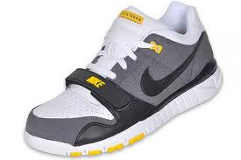
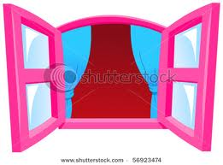
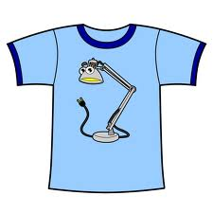
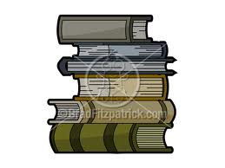
3. Učb, str. 102, nal. 2B: Poslušaj pogovor – učbenik imaš medtem zaprt – in odgovori na vprašanje: How many different things do Ana and Jay look at?
Učb, str. 103, nal. 2C: Ponovno poslušaš pogovor in slediš besedilu v učbeniku. Nato prebereš povedi in ugotoviš, katera je pravilna. Napačne popravi in popravljene zapiši v zvezek. (Naslov: A small world)
Učb, str. 103, nal. 5: Prepiši stavke z ustreznimi odzivi nanje. Izbiraj med odzivi od a – e.

Če bi rad izvedel kaj več o Covid-19, lahko prelistaš revijo na spodnji povezavi.
https://cm-cdn.s3.amazonaws.com/crickettogether/CM_Pandemics.pdf Pandemic flu_reading
Do petka 8.5. mi pošlji slike rešenih obeh učnih listov.

